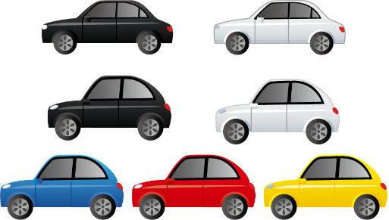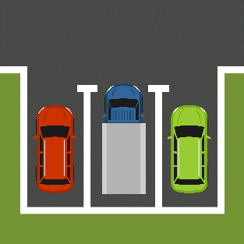

浅草の駐車場事情
1：普通の自動車なら、浅草周辺には時間決めの100円パーキング
や宿泊の人はホテルの駐車場などがあります。
2：観光バスは公営の駐車場があります。
今戸駐車場 ２３台 清川駐車場 １８台
台東区民会館駐車場 １２台 江戸東京博物館 ３６台
上野恩腸公園第二駐車場 ２４台
3：観光バス(船を使って浅草へ)
日の出桟橋やお台場の駐車場にバスを置き、船で浅草に来る
ルートもあります。

※浅草新春歌舞伎、今年もお菓子を場内で販売します。
ようかん巻き、ハムカツせんべい、ソースせんべい、塩レモンせんべい、
マヨネーズせんべい、ベーコンマヨネーズせんべい、イカマヨネーズせんべい、
カレーせんべい
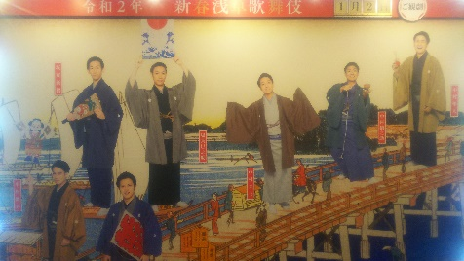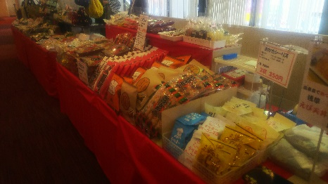

あまから縁詩
尾花幸二

